**Interactivo F13: Webquest**

**\*** Nombre del guión a que corresponde el ejercicio

CS_08_08_CO

**DATOS DEL RECURSO**

**\*** Título del recurso (**65** caracteres máx.)

Competencias: comparación de las ideas e implicaciones de las Constituciones de 1863 y 1886

**\*** Descripción del recurso

Actividad que permite comparar las ideas de las Constituciones de 1863 y 1886 y sus implicaciones para el país y para los ciudadanos

**\*** Palabras clave del recurso (separadas por comas ",")

Colombia,siglo XIX,Constitución,1886,1863,centralismo,federalismo,Rionegro

**\*** Tiempo estimado (minutos)

120

**\*** Acción didáctica (indicar sólo una)

|  |  |  |  |  |  |  |  |
| --- | --- | --- | --- | --- | --- | --- | --- |
| Exposición |  | Ejercitación |  | Preguntas con respuesta libre |  | Juegos |  |
| Estudio |  | Proyecto | X | Evaluación |  | Generador de actividades |  |

**\*** Competencia (indicar sólo una)

|  |  |  |  |
| --- | --- | --- | --- |
| … en comunicación lingüística |  | … matemática |  |
| … en el conocimiento y la interacción con el mundo físico |  | Tratamiento de la información y competencia digital |  |
| … social y ciudadana |  | … cultural y artística |  |
| … para aprender a aprender | x | Autonomía e iniciativa personal |  |

**\*** Tipo de Media (indicar sólo una)

|  |  |  |  |  |  |  |  |
| --- | --- | --- | --- | --- | --- | --- | --- |
| Secuencia de imágenes |  | Video |  | Animación |  | Interactivo |  |
| Actividad | X | Web |  | Mapa conceptual |  | Audio |  |
| Texto |  | Imagen |  | Documento |  |  |  |

**\*** Nivel del ejercicio, 1-Fácil, 2-Medio ó 3-Difícil

**2**

**FICHA DEL PROFESOR**

Es M102AB

**FICHA DEL ALUMNO**

Es M102AB

**DATOS DEL INTERACTIVO**

**INTERACTIVO**

**\*** Número de pestañas del interactivo (**1, 2, 4, 6 u 8**) PARA CADA PESTAÑA DE ESTE INCISO COPIA EL SIGUIENTE BLOQUE *PESTAÑA #...*

2

**\*** Título (**65** caracteres máx.) COPIA EL TÍTULO DEL RECURSO PARA EL TÍTULO DEL INTERACTIVO AL MENOS QUE SEA DIFERENTE. RECUERDA EL TÍTULO NO DEBE REBASAR LOS 65 CARACTERES.

Competencias: comparación de las ideas e implicaciones de las Constituciones de 1863 y 1886

**\*** Instrucción (**68** caracteres máx.)

Realiza la siguiente actividad. Cuando termines, envíasela al profesor para que pueda evaluarla.

**PESTAÑA** 1

**\*** Título de pestaña (**20** caracteres máximo)

**Presentación**

Si se pretende usar la pestaña 1 como portada del interactivo éste debe ser de tipo “Solo texto” que llevará solamente una foto PNG y su pie de foto correspondiente (ver ejemplo al final del documento).

**\*** Tipo de pestaña elija una opción:

|  |  |  |  |  |  |
| --- | --- | --- | --- | --- | --- |
| Texto con una imagen a la derecha |  | Texto con una imagen a la izquierda | X | **Solo texto** |  |
| Texto con dos imágenes a la derecha |  | Texto con dos imágenes a la izquierda |  |  |  |

Imagen PORTADA (borrar si no se ocupa):

**\*** Nombre de archivo Shutterstock o descripción de ilustración a crear

*Collage* con las dos imágenes

<http://www.banrepcultural.org/blaavirtual/ciencia-politica/constitucion-de-la-republica-de-colombia>

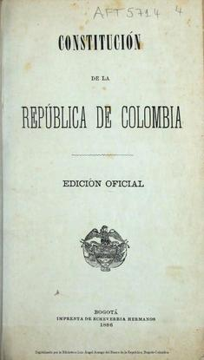

<http://www.banrepcultural.org/blaavirtual/derecho/constitucion-politica-de-los-estados-unidos-de-colombia>

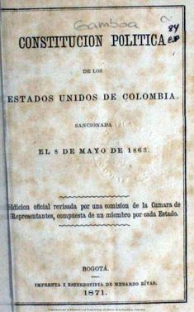

**\*** Nombre de archivo codificado (ejemplo, CI_S3_G1_REC10_F1.**PNG**)

CS_08_08_REC160_F1.PNG

OPCIONAL Pie de imagen 1 (**130** caracteres máx., se puede usar cursivas)

Las Constituciones de 1863 y 1886 representaron dos proyectos de sociedad que marcaron la historia del siglo XIX en Colombia.

**\*** Texto

**Contexto:**

Una Constitución puede modificar la forma como se organiza el territorio de un país y determinar cómo se administra; es decir, designa cómo se tomarán las decisiones sobre la vida de la población nacional. Igualmente, establece la manera de elegir a los gobernantes y los requisitos para poder ser elegido.

La elaboración y promulgación de una Constitución puede afectar algunos sectores sociales, por ejemplo, mediante la censura e incluso persecuciones a los partidarios de alguna ideología. Pero así como puede restringir y controlar las libertades individuales, una Constitución también puede estimularlas.

De esta forma, al cambiar una Constitución se establecen las conductas consideradas como delitos y las sanciones para cuando se cometan. De la misma manera, se establecen parámetros para la organización de las Fuerzas Militares y de Policía.

Mediante las Constituciones pueden establecerse alianzas con algunas instituciones o grupos sociales, o también puede separárseles de las esferas del gobierno, y hasta expulsarlos o disolverlos. También, puede modificarse el equilibrio de poderes, cuando se le dota de más capacidad de decisión al Ejecutivo, al Legislativo o al Judicial.

Una constitución también puede favorecer económicamente a determinados grupos sociales y establecer ventajas económicas para ciertas actividades, ya sea la industria, la agricultura, el comercio, la exportación o la importación. También, define cuáles serán los impuestos, quiénes los recaudarán y en qué se gastarán.

En la Constitución se decide cómo se educará a las nuevas generaciones y qué se les enseñará. Allí se consagran los derechos y los deberes que tendrán las personas que habiten el territorio de la nación.

Una Constitución siempre deja descontentos a algunos sectores, debido a que las medidas que benefician a unos, simultáneamente perjudican a otros. Incluso, en ocasiones la promulgación de una Constitución puede llegar a generar guerras civiles.

**Objetivo:**

Elaborar un cuadro comparativo de los enfoques de las Constituciones de 1863 y 1886, según criterios comparativos que permitan establecer las implicaciones de estas Constituciones en la construcción del proyecto de la nación colombiana del siglo XIX.

**Preparación:**

Antes de iniciar el proceso tienes que haber completado el estudio básico de la hegemonía liberal y el de la Regeneración. Esto, pues debes tener la capacidad de reconocer los intereses de los actores liberales y conservadores, y las estrategias que utilizaron para controlar el proyecto de construcción de nación durante el siglo XIX.

Te será de utilidad recordar el concepto de liberalismo. [[VER](http://profesores.aulaplaneta.com/AuxPages/RecursoProfesor.aspx?IdGuion=14111&IdRecurso=724778&Transparent=)]

Igualmente, te servirá consultar la información sobre liberalismo y conservatismo que encontrarás en la página web de la Biblioteca Luis Ángel Arango. [VER] [http://www.banrepcultural.org/blaavirtual/ayudadetareas/politica/liberalismo] y [VER] [VER] [http://www.banrepcultural.org/blaavirtual/ayudadetareas/politica/conservatismo]

**Preguntas de entrada:**

* ¿Cómo afecta el cambio de Constitución la vida cotidiana de la población?
* ¿Quiénes tienen el poder para elaborar una Constitución y cómo lo hacen?
* ¿Cómo se hacen cumplir las leyes dispuestas en una Constitución?
* ¿Pueden los efectos de una Constitución elaborada en el siglo XIX llegar a afectar a las generaciones futuras?
* ¿Es posible modificar pacíficamente una Constitución o es necesaria una guerra para cambiar unas leyes por otras?

**PESTAÑA** 2

**\*** Título de pestaña (**20** caracteres máximo)

**Tarea**

Si se pretende usar la pestaña 1 como portada del interactivo éste debe ser de tipo “Solo texto” que llevará solamente una foto PNG y su pie de foto correspondiente (ver ejemplo al final del documento).

**\*** Tipo de pestaña elija una opción:

|  |  |  |  |  |  |
| --- | --- | --- | --- | --- | --- |
| Texto con una imagen a la derecha | X | Texto con una imagen a la izquierda |  | **Solo texto** |  |
| Texto con dos imágenes a la derecha |  | Texto con dos imágenes a la izquierda |  |  |  |

Imagen PORTADA (borrar si no se ocupa):

**\*** Nombre de archivo Shutterstock o descripción de ilustración a crear

Número de la imagen 305942822

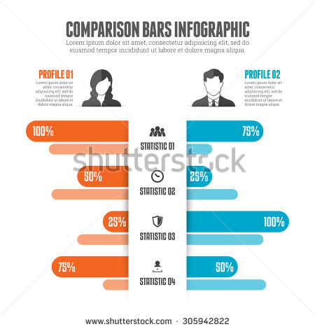

**\*** Nombre de archivo codificado (ejemplo, CI_S3_G1_REC10_F1.**PNG**)

CS_08_08_REC160_F2.PNG

OPCIONAL Pie de imagen 1 (**130** caracteres máx., se puede usar cursivas)

El cuadro comparativo es una herramienta que te permite organizar y contrastar la información

**\*** Texto

**Introducción:**

Para realizar la práctica, organícense en equipos de tres a cinco estudiantes.

Previamente, cada estudiante responderá individualmente las preguntas y las socializará cuando el equipo esté reunido.

La práctica consiste en construir un cuadro comparativo mediante el cual se establezcan las diferencias entre las dos principales Constituciones colombianas del siglo XIX (1863 y 1886). Este cuadro también permitirá contrastar el ideario de los dos partidos políticos que se disputaron el control del gobierno y que buscaron imponer sus proyectos de nación a partir de 1850.

El cuadro comparativo es útil para identificar las semejanzas y las diferencias de dos o más elementos. Se construye mediante filas y columnas, a manera de tabla, en las que se escribe la información de cada elemento comparado.

**Material:**

* Copia física o virtual de las Constituciones de 1863 y 1886.
* Un pliego de papel (para mostrar los resultados en físico) o una herramienta digital para generar tablas (como Word o Excel).

**Procedimiento:**

1. El primer paso para hacer un cuadro comparativo es identificar los elementos que se compararán. Para ello, elaboren primero una tabla de 3 filas y 7 columnas. En las columnas, ubiquen los siguientes rótulos:

|  |  |  |
| --- | --- | --- |
| **Elemento de comparación** | **Constitución de 1863** | **Constitución de 1886** |

1. El segundo paso es definir los elementos de comparación. Una vez definidos, ubíquenlos en la primera columna. Les proponemos los siguientes, aunque es ideal que los complementen con algunas propuestas propias.

|  |
| --- |
| **Elemento de comparación** |
| Personas y grupos influyentes |
| Aspectos políticos |
| Aspectos culturales |
| Aspectos económicos |
| Sectores favorecidos |
| Sectores desfavorecidos |

1. Finalmente, el esqueleto del cuadro comparativo será similar a este.

|  |  |  |
| --- | --- | --- |
| **Elemento de comparación** | **Constitución de 1863** | **Constitución de 1886** |
| Personas y grupos influyentes |  |  |
| Aspectos políticos |  |  |
| Aspectos culturales |  |  |
| Aspectos económicos |  |  |
| Sectores favorecidos |  |  |
| Sectores desfavorecidos |  |  |

1. Busquen en los textos de las Constituciones la información específica para cada elemento de comparación. Distribúyanse las tareas de forma equitativa entre los miembros del equipo; por ejemplo, asignen un elemento de comparación a cada estudiante, o dividan el grupo en dos subgrupos y hagan que cada uno se enfoque en una de las Constituciones.
2. Una vez han reunido toda la información recolectada por todos los miembros del equipo, léanla, sintetícenla y escríbanla en la tabla. Para ello, elijan un concepto o una frase corta que resuma acertadamente la información que encontraron. Escríbanla en cada celda, hasta que completen el cuadro comparativo.
3. Peguen los cuadros comparativos en las carteleras del salón o proyéctenlos, para que puedan comparar los aspectos hallados por los diferentes equipos. Luego, entre todos los estudiantes del curso, debatan y lleguen a una conclusión sobre las implicaciones de las Constituciones de 1863 y 1886 para el país y para los ciudadanos.